**1.宋内氏志贺氏菌（*Shigella sonnei*）**

**物种名：**宋内氏志贺氏菌

**拉丁学名：***Shigella sonnei*

**分类学地位：**细菌界Bacteria；变形菌门Proteobacteria； γ-变形菌纲Gammaproteobacteria；肠杆菌目Enterobacteriales； 肠杆菌科Enterobacteriaceae；志贺氏菌属*Shigella*

宋内氏志贺氏菌（*Shigella sonnei*），是全球新出现的病原体，是低收入和中等收入国家志贺氏菌病的第二大常见传染性病原体，也是发达国家的主要病原体。感染该菌易出现腹泻、食物中毒等症状。

**1.1生物学特性**

**1.1.1培养特征**

宋内氏志贺氏菌的菌落相较于其他志贺氏菌属会呈现稍大、较不透明、粗糙扁平的形态。在MAC琼脂培养基上会形成浅粉红色，半透明、光滑、湿润、圆形、边缘整齐或不齐的菌落（图1A）；在XLD琼脂培养基上会形成粉红色至无色，半透明、光滑、湿润、圆形、边缘较整齐的菌落（图1B）[1]。

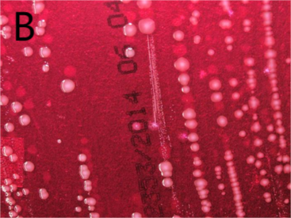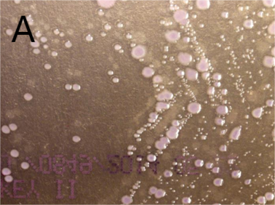

图1宋内氏志贺氏菌在各平板上培养情况

（A）MAC琼脂培养基[2]（B）XLD琼脂培养基[2]

**1.1.2形态学特征**

本菌为革兰氏阴性小杆菌，细胞呈短杆状，大小为（0.5-1.0）μm×（2.0-4.0）μm，无芽孢，无荚膜，无鞭毛，有菌毛[1]。

**1.1.3生化特征**

志贺氏菌属的各菌运动能力、对各种糖和醇得到利用能力都较差，一般在各种含糖培养基中不形成气体。宋内氏志贺氏菌可迟缓发酵乳糖；能分解葡萄糖，但产酸不产气。氧化酶、尿素酶、赖氨酸脱羧酶阴性[1]。

**1.1.4分子生物学特征**

宋内志贺氏菌的基因组为环状DNA。它利用染色体和质粒编码的基因产生毒力。该物种已进行了全基因组测序，其基因组大小约为4Mb。该菌的基因组具有高度动态性，有许多的插入序列元件（IS-元件），可导致不断的DNA重排，如缺失、易位和倒位等。正是通过使用IS元件，宋内志贺氏菌和其他志贺氏杆菌才具有了高致病性的特点[3]。

**1.2分布、传播与致病性**

**1.2.1分布与传播**

志贺氏菌属在自然环境中的生存能力，以宋内氏志贺氏菌最强。一般在潮湿土壤中能生存34天；37℃水环境中存活20天，10℃水中存活20天，在冰块中能生存96天。人类是宋内氏志贺氏菌的主要宿主，通过粪-口途径传播，水和食物的污染、恶劣的卫生条件和生态条件有助于宋内氏志贺氏菌的持续存在，导致出现严重的爆发[4]。

**1.2.2致病性**

宋内氏志贺氏菌主要引起食物中毒，该菌随食物进入胃肠后侵入肠黏膜组织进行生长繁殖。感染该菌的主要症状为剧烈腹痛，呕吐，频繁水样腹泻、脓血和黏液便，还可引起毒血症，发热达40℃以上，意识障碍，严重者出现休克[5]。

宋内氏志贺氏菌的致病因子主要有3种：侵袭力、内毒素和Vero毒素。首先，侵袭力是通过菌毛使细菌黏附于肠黏膜上，并依靠位于大质粒上的基因，编码侵袭上皮细胞的蛋白IcsA，该蛋白可激活宋内氏志贺氏菌中的功能性分泌系统T3SS和T6SS，使细菌具有侵入肠上皮细胞的能力。其次，内毒素的释放会造成肠壁上皮细胞死亡和黏膜发炎与溃疡。最后，该菌还能产生对Vero细胞有毒性作用的毒素，称为Vero毒素（verotoxin，VT）[5]。

**1.3检测方法**

（1）传统方法：根据宋内氏志贺氏菌的形态、染色、生化特征来来进行鉴定。（2）免疫学方法：目前已有根据宋内氏志贺氏菌的单克隆抗体来制备胶体金免疫试纸条，用于快速检测宋内氏志贺氏菌[6]。（3）分子生物学方法：定量PCR、RT-PCR、核酸分子杂交技术等均可用于检测宋内氏志贺氏菌[1]。

**1.4典型案例**

茶陵县某乡中学发生了一起感染性腹泻暴发流行,为查明病因及时控制疫情,及时组织人员进行了流行病学调查和实验室检査。调查发现病原体为宋内氏志贺氏菌，本次疫情为饮用水源污染所致的细菌性痢疾暴发流行[7]。

**1.5防治对策**

加强食品卫生管理，严格执行卫生制度，加强食品从业人员肠道带菌检查，不饮用生水，养成良好的卫生习惯。目前感染宋内氏志贺氏菌可用利福昔明、利福霉素和呋喃唑酮来进行治疗。

参考文献

[1] 路福平, 李玉. 微生物学实验技术 第2版. 北京: 中国轻工业出版社, 2020.

[2] https://phil.cdc.gov/QuickSearch.aspx?key=true.

[3] Chiou CS, Wei HL, Wang YW et al. Usefulness of Inter-IS1 Spacer Polymorphisms for Subtyping of Shigella sonnei Isolates. Journal of Clinical Microbiology, 2006, 44: 3928-3933.

[4] 刘志诚, 于守洋. 营养与食品卫生学 第2版. 北京: 人民卫生出版社, 1987.

[5]. Shad AA, Shad WA. Shigella sonnei: virulence and antibiotic resistance. Archives of Microbiology, 2021, 203: 45-58.

[6] 徐锋, 武晓丽, 徐迪 等. 牛奶样品中志贺氏菌胶体金免疫试纸条检测方法的建立. 中国乳品工业, 2012, 40: 46-50.

[7] 罗建平, 刘普阳, 方英 等. 一起宋内氏志贺氏菌污染学校饮用水源引起的菌痢暴发的实验室分析. 实用预防医学, 2005, 12: 170-171.